**మెటీరియల్ సామర్థ్యం**

**ప్రొఫెసర్ ఎస్.కె. భట్టాచార్య**

**డిపార్ట్ మెంట్ ఆఫ్ సివిల్ ఇంజినీరింగ్, ఐటి ఖరగ్ పూర్**

**లెక్చర్ నో #6**

**ఒత్తిడి వి విశ్లేషణ**

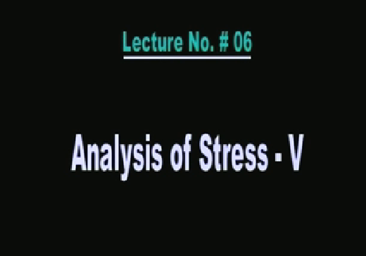

కొత్త స్లైడ్ చూడండి 0:42

కంటెంట్ యొక్క బలం పై కోర్సు యొక్క ఆరు పాఠాలకు స్వాగతం. ఈ ప్రత్యేక గ్రంథంలో మనం ఒత్తిడి యొక్క విశ్లేషణకు సంబంధించిన కొన్ని అంశాలను చర్చించబోతున్నాం.

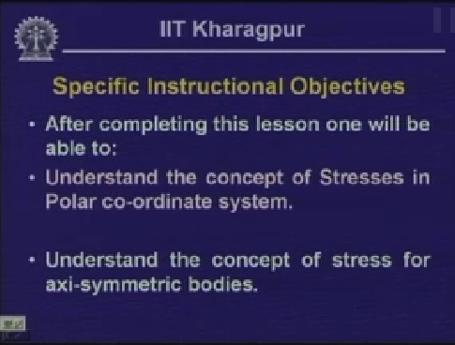

స్లైడ్ లు 1-1:0

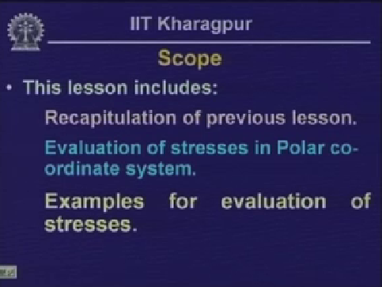

ఈ ప్రత్యేక పాఠం పూర్తి అయిన తరువాత, మీరు ధృవ సమన్వయ వ్యవస్థలో ఒత్తిడి భావనను అర్థం చేసుకోగలుగుతారు, మీరు స్వీయ-సమకాలీకరణ శరీరాల కోసం ఒత్తిడి భావనను అర్థం చేసుకోగలుగుతారు, ఇది చివరికి ఈ ధృవ సమన్వయ వ్యవస్థ ద్వారా సాధించబడుతుంది. వివిధ పాయింట్ల వద్ద ఉద్రిక్తతలను ఎలా మదింపు చేయాలో కూడా మనం చూద్దాం.

స్లైడ్ 2-1:35

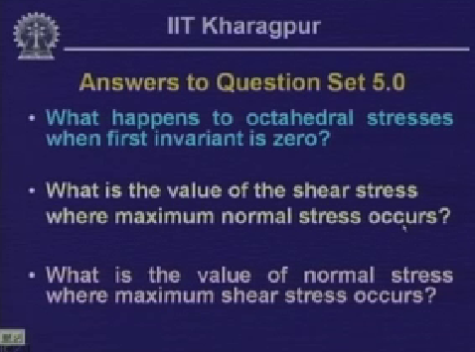

ఈ ప్రత్యేక పాఠంలో మనం ఇంతకు ముందు చర్చించిన పాఠాలను కలిగి ఉంటుంది, ఉదాహరణకు, ధృవ సమన్వయ వ్యవస్థలో ఒత్తిడిని మదింపు చేయడానికి మరియు శరీరంలో నిర్ధిష్ట బిందువు వద్ద ఒత్తిడిని మదింపు చేయడానికి ఉదాహరణ.

స్లైడ్ 3-1:57

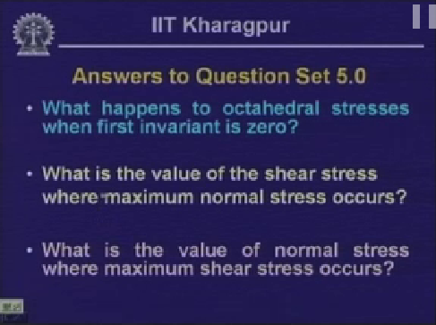

కొన్ని ప్రశ్నలకు సమాధానాలు ఇవ్వబడతాయి:

మొదటి విలోమ0 అయినప్పుడు ఆక్టాహెడ్రల్ టెన్షన్ కు ఏమి జరుగుతుంది?

ఇప్పుడు మనం అష్టభుజి ని టెన్షన్స్ చూస్తున్నాం. మేము అష్టక విమానం పై సాధారణ ప్రాముఖ్యత ను ఉంచాము, ఇది σ అష్టకం = 1/3 (++)) కోసం మేము లెక్కించాము. P. రింసిపిల్ యాక్సిస్ రిఫరెన్స్ సిస్టమ్ తో సమానంగా మొగ్గు కలిగిన ఎయిర్ క్రాఫ్ట్ వలే మేం ఆక్టాహెడ్రల్ ఎయిర్ క్రాఫ్ట్ ని నిర్వచించాం. ఈ విధంగా చర్య లు తీసుకునే టెన్షన్, దీర్ఘచతురస్రాకార టెన్షన్ సిస్టమ్ లో మరియు అష్టకం టెన్షన్ గా నిర్వచించబడుతుంది, ఇది త్రిమితీయ ఒత్తిడి వ్యవస్థలో సాధారణ ఒత్తిడి యొక్క మొత్తం, దీనిని మొదటి అప్రతిఘతగా పేర్కొంటారు. 

ఒకవేళ మీకు గుర్తుంటే2 అక్టోబర్ = 2/9 (++)2 - 6/9 (++)). 

అందువల్ల (++) = 0 అని అడిగినప్పుడు, చివరకు అష్టక తలంపై సాధారణ టెన్షన్, σఅష్టక = 0. అందువల్ల, ఒకవేళ మొదటి విలోమ0 అయితే, ఆక్టాహెడ్రల్ నార్మల్ టెన్షన్ 0కు సమానం అయితే, కేవలం అష్టభుజి ఎయిర్ క్రాఫ్ట్ మీద మాత్రమే షీర్ టెన్షన్ ఉంటుంది.

స్లైడ్ 3-4:17

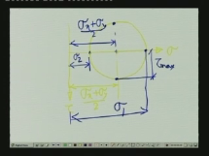

ఇప్పుడు రెండో ప్రశ్న ను ముందుకు తీసుకువచ్చింది: గరిష్ఠ సాధారణ ఒత్తిడి చోటు చేసుకునే చోట షీర్ స్ట్రెస్ యొక్క విలువ ఎంత?

మూడో ప్రశ్న, గరిష్ట షీర్ ఒత్తిడి చోటు చేసుకునే సాధారణ ఒత్తిడి యొక్క విలువ ఎంత?

ఈ రెండు ప్రశ్నలకు ఒకే రేఖాచిత్రం ద్వారా సమాధానం ఇవ్వవచ్చు. చివరిసారి గుర్తు౦టే, ముద్రవృత్తాన్ని ఎలా గీయవచ్చో చూపి౦చామని గుర్తు౦చుకో౦డి. ఇది σ అక్షం మరియు ఇది -పివోట్. ఇప్పుడు, మనం ఒత్తిడి యొక్క వృత్తం గీస్తే, సీల్ యొక్క వృత్తం యొక్క కేంద్రం ఈ బిందువు వద్ద సాధారణ టెన్షన్ యొక్క గరిష్ట విలువను (+) /2లో మరియు మనం సాధారణంగా పేర్కొన్న ఈ నిర్ధిష్ట ఎయిర్ క్రాఫ్ట్ యొక్క గరిష్ట విలువను మరియు సాధారణ ఒత్తిడి యొక్క కనీస విలువను ఇస్తుంది. అందువల్ల, ఈ రెండు విమానాల్లో మీరు గమనించినట్లయితే, గరిష్ట మరియు కనిష్ట సాధారణ ఒత్తిడి పనిచేస్తుంది, అప్పుడు షీర్ టెన్షన్ విలువ 0. అందువల్ల, అక్కడ గరిష్ట సాధారణ టెన్షన్ పనిచేసే ఎయిర్ క్రాఫ్ట్ యొక్క షీర్ టెన్షన్ విలువ 0 మరియు ఈ విమానాలను ప్రధాన విమానాలు అని అంటారు. 

(స్లైడ్ సమయం చూడండి: 4:39 - 6:42)

మూడో ప్రశ్న:

గరిష్ట షీర్ టెన్షన్ పనిచేసే ఎయిర్ క్రాఫ్ట్ ల్లో సాధారణ టెన్షన్ విలువ ఎంత?

ఇవి గరిష్ట షీర్ స్ట్రెస్ పనిచేసే విమానాలు. ఇది గరిష్ట పాజిటివ్ షీర్ మరియు ఇది గరిష్ట నెగిటివ్ షీర్. మీరు గమనించినట్లయితే, షీర్ టెన్షన్ యొక్క గరిష్ట విలువ సీల్ సర్కిల్ యొక్క వ్యాసార్థం యొక్క గరిష్ట ంగా ఉంటుంది. 

ఈ విమానంలో సాధారణ టెన్షన్ ఉందని మీరు ఇక్కడ గమనించినట్లయితే, ఇది ఈ నిర్ధిష్ట పరిమాణం (+)/2కు సమానం. అందువల్ల, ఈ పటం ద్వారా మీరు రెండు ప్రశ్నలకు సమాధానం ఇవ్వవచ్చు. గరిష్ట షీర్ టెన్షన్ 0 మరియు షీర్ స్ట్రెస్ మ్యాక్స్ నార్మల్ స్ట్రెస్ ఉన్న విమానాలు మరియు సాధారణ ఒత్తిడి (+)/2 యొక్క విలువ పై సాధారణ ఒత్తిడి ఉండే విమానాలు. 

స్లైడ్ 6-6:57

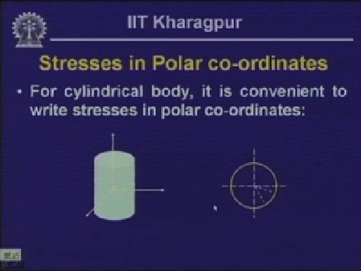

ధృవ ంలో ఉన్న ఒత్తిళ్లను అంచనా వేయడంలోని అంశాలను మనం ఇప్పుడు చూద్దాం.

ఇప్పటివరకు మనం దీర్ఘచతురస్రాకార ఉద్రిక్తతలను చర్చించాం, ఇక్కడ మనం సరిహద్దులు ప్రత్యక్ష సరిహద్దులుగా భావించాం.

ఇప్పుడు అనేక సందర్భాలు న్నాయి, మనం నేరుగా సరిహద్దులను కాకుండా, సమస్యలను కనుగొనవచ్చు, ఉపరితలాలు వక్రం లో ఉండే నిర్మాణ మూలకాలను కనుగొనవచ్చు మరియు ఆ వక్రతలాలపై ఉద్రిక్తతను ప్రాతినిధ్యం వహిస్తాయి. వీటిని స్థూపాకార స్పిండిల్ లేదా ధ్రువ రిఫరెన్స్ అక్షం అని పిలిచే వ్యాసార్థం మరియు భ్రమణ కోణం పరంగా వ్యక్తీకరించగల సమన్వయ వ్యవస్థ యొక్క సందర్భంలో ప్రాతినిధ్యం వహించడానికి ఆదర్శవంతమైనది. 

ఈ నిర్దిష్ట స్థూపాకార వస్తువు ను కలిగి ఉంటే, అందులో మనం ఇంతకు ముందు X, Y మరియు Z ల వలే రిఫరెన్స్ అక్షం వ్యవస్థను చూశాం.

ఇప్పుడు మనం ఈ వస్తువుమీద ఒక బిందువును ఎంచుకున్నట్లయితే, అది P అని అనుకుందాం, ఈ నిర్దిష్ట బిందువు యొక్క సమన్వయాన్ని ఈ నిరూపకాలు X, Y మరియు Z ద్వారా వివరించవచ్చు. ఇంకా, ఈ నిర్దిష్ట బిందువును మరొక రిఫరెన్స్ సిస్టమ్ ద్వారా ప్రాతినిధ్యం వహించవచ్చు, ఈ XZ-విమానం పై ఈ బిందువును మనం ప్రొజెక్ట్ చేసి, ఇక్కడ ఒక రేఖను గీస్తే మరియు ఈ నిర్దిష్ట కోణాన్ని సదిశ R మరియు దాని ఉజ్జాయింపు పొడవుగా మనం నిర్వచించినట్లయితే మరియు ఈ దూరాన్ని Y గా నిర్వచిస్తే, ఈ నిర్దిష్ట బిందువు యొక్క సమన్వయం R యొక్క విధిగా ఉంటుంది. మరియు y లో వ్యక్తీకరించవచ్చు. 

ఇది కార్టేషియన్ వ్యవస్థలు X, Y మరియు Z ల సందర్భంలో మరియు ఈ నిర్దిష్ట ప్రస్తావన R మరియు Y ధ్రువ సమన్వయ వ్యవస్థ యొక్క సందర్భంలో ఉంది. ఇప్పుడు, మనం ఈ లేదా దాని మధ్యచ్ఛేద ం యొక్క ప్లాన్ ని చూస్తే, ఒకవేళ మనం కేంద్రం నుంచి రెండు రేడియల్ లైన్ లను గీసుకుందాం, ఈ నిర్ధిష్ట రేడియల్ రేఖ ఒక కోణం వద్ద ఉందని అనుకుందాం, అప్పుడు ఈ రెండు రేడియల్ రేఖలు D యొక్క చిన్న కోణాన్ని ఏర్పరుస్తుంది. 

ఇప్పుడు మనం ఇక్కడ ఒక చిన్న అంశాన్ని తీసుకొని, చర్య తీసుకునే టెన్షన్ ను తనిఖీ చేయడానికి ప్రయత్నిస్తే, అప్పుడు మనకు రెండు విమానాలు ఉంటాయి, ఈ విమానం యొక్క సాధారణ ఈ నిర్దిష్ట విమాన వ్యాసార్థం లో ఉంటుంది; మేము R-Plane అని పిలుస్తాము. సాధారణ ఉద్రిక్తతలుగా వ్యవహరిస్తున్న ఈ విషయంలో మనకు టెన్షన్ లు ఉంటాయని, అందుకే అలా అంటున్నాం. 

ఈ ఉపరితలానికి సాధారణ టెన్షన్ ని అంత ఎక్కువగా పేర్కొంటారు.

దీనికి అదనంగా ఈ ఎయిర్ క్రాఫ్ట్ అదేవిధంగా ఈ ఎయిర్ క్రాఫ్ట్ మీద మనం టాంజింట్ స్ట్రెయిన్ ని కలిగి ఉంటాం మరియు రేడియల్ డైరెక్షన్ లో కూడా టాంజియల్ టెన్షన్ ఉంటుంది.

ఈ స్పర్శాస్ట్రెయిన్ R వైపు గా పనిచేసే విమానాలపై ఉంటుంది, దీనిని మనం షీర్ టెన్షన్ గా నిర్వచిస్తాం, దీనిని ఇలా అంటాము. విమానంలో ని ఇతర స్పర్శా స్పర్శ టెన్షన్, చివరికి = . అందువల్ల ఈ నిర్ధిష్ట వస్తువుపై ఉండే ఒత్తిడి పరిస్థితిని మనం నిర్ధిష్ట బిందువు వద్ద నిర్వచిస్తాం, రేడియల్ ఒత్తిడి, స్పర్శాపరమైన టెన్షన్ మరియు షీర్ టెన్షన్ కు సమానం అవుతుంది. 

ఒక దశలో ఒక నిర్దిష్ట వస్తువు ఈ ఒత్తిళ్లకు లోనయినట్లయితే, సమతులనం కొరకు సమీకరణాలను మనం ఎలా చేరుకుంటాం?

స్లైడ్ 7-11:45

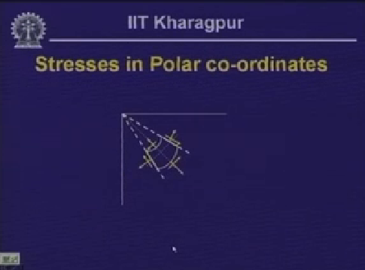

ఇక్కడ నేను శరీరంలో ఒక నిర్దిష్ట బిందువు వద్ద ఒక ఉద్రిక్త పరిస్థితిని సూచించడానికి ప్రయత్నించాను, మరియు మేము R విమానం కోసం సాధారణ ంగా వ్యవహరించే ఈ ప్రత్యేక టెన్షన్ ను మేము పేర్కొన్నాము, దీనిని మనం ఇలా పిలుద్దాం. ఈ ప్రత్యేక దూరం డా. మనం పిలిచే మొదటి రేడియల్ లైన్, ఇది ఒక దూరంలో ఉంది, మరియు ఈ రెండు రేడియల్ లైన్ ల ద్వారా సృష్టించబడ్డ చిన్న కోణం D. మూలకానికి మొదటి భాగం నుంచి రేడియల్ దూరం, దీనిని మనం R అని పిలుస్తాం. 

కాబట్టి పని చేసే ఒత్తిడి సాధారణ ఒత్తిడి, స్పర్శఒత్తిడి, మరియు సాధారణ ఒత్తిడి గా ఉంటుంది. 

కాబట్టి ఈ ఉపరితలంపై పని చేస్తున్న టెన్షన్, ఇది దూరం DR వద్ద ఉన్నప్పుడు, దీర్ఘచతురస్రాకార కార్టేషియన్ స్పిండిల్ సిస్టమ్ పరంగా నిర్ధిష్ట బిందువు వద్ద సమతా సమీకరణాలను సాధించడం ద్వారా, మీరు రెండు విభిన్న బిందువుల వద్ద ఒత్తిడిని గుర్తించడానికి ప్రయత్నించినట్లయితే, అప్పుడు పెరిగిన టెన్షన్ ఉంటుంది, ఇది + (∂/∂r) Dr. 

అదేవిధంగా, షీర్ టెన్షన్ + అనేది + (∂/∂r)కు సమానం. ఈ ఆన్ లో ఉంది, అందువల్ల ఈ నిర్ధిష్ట ఉపరితలంపై సాధారణ చుట్టుకొలత టెన్షన్ + (∂/∂) Dకు సమానం.

ఈ ఉపరితలంపై పనిచేసే క్లిప్పింగ్ టెన్షన్ =+ (∂/∂) D. 

అదేవిధంగా, ఈ నిర్ధిష్ట బిందువు వద్ద మనం ఒక స్పర్శను గీసుకుంటే, ఈ ఉపరితలంపై ఉండే సాధారణ టెన్షన్ D/2 కోణాన్ని సృష్టిస్తుంది అనే విషయాన్ని దయచేసి గమనించండి. 

బలాల సంతులనాన్ని మనం రేడియల్ దిశలో, స్పర్శాదిశలో తీసుకున్నట్లయితే, సమతాస్థితి సమీకరణాన్ని సాధించగలుగుతాం.

ఇప్పుడు ఈ నిర్ధిష్ట ఎయిర్ క్రాఫ్ట్ మీద, ఈ నిర్ధిష్ట టెన్షన్ పనిచేసే ప్రాంతం R+ Dr. D; d. ఈ నిర్ధిష్ట పొడవు తక్కువగా ఉండటం వల్ల మీరు ఈ నిర్ధిష్ట పొడవును R+ Dr D మరియు RDలకు సమానం అని రాయవచ్చు. 

ఈ బోర్డు విమానంలో నిట్టనిలువుగా ఈ మూలకం యొక్క మందాన్ని యూనిట్ గా భావించినట్లయితే, ఈ నిర్ధిష్ట ఉపరితలం (R+dr) d యొక్క వైశాల్యం × 1కు సమానం మరియు ఈ నిర్ధిష్ట ఎయిర్ క్రాఫ్ట్ లో ఒత్తిడి ద్వారా గుణించబడే బలం. అదే విధంగా ఈ నిర్దిష్ట విమానం పై బలం rd × 1 ×. 

ఈ ఉపరితలంపై స్పర్శాపరేకం ఉంటుంది, ఇది రేడియల్ డైరెక్షన్ లో కాంపోనెంట్ మరియు σ స్పర్శాదిశలో ఉంటుంది మరియు రేడియల్ డైరెక్షన్ లో కాంపోనెంట్ లు మరియు కాంపోనెంట్ లు σ (sin d/2) మరియు d చిన్నదిగా ఉండటం మనం ఊహించవచ్చు. 

అందువల్ల, మనం రేడియల్ దిశలో సమతాస్థితి సమీకరణాలను రాసినట్లయితే: + (∂/∂R) × DR అనేది బాహ్య ఎయిర్ క్రాఫ్ట్ పై సాధారణ టెన్షన్, ఇది (R+ DR) D-RD (1 × యొక్క ఒత్తిడికి సమానంగా పనిచేసే మొదటి ఎయిర్ క్రాఫ్ట్ పై పనిచేసే సాధారణ టెన్షన్) కనుక బలం. 

అప్పుడు విమానంలో పనిచేసే షీర్ బలాలు ఉన్నాయి: + + (∂/∂ పొడవు D మరియు ఫీల్డ్ Dr.(1)-σ కు అనుగుణంగా పనిచేస్తున్నాయి D క్షేత్రంలో dr.-× D/2 లో పనిచేసే పొడవుd పై ∂, అది ఆ యొక్క sine భాగం మరియు అది సున్నా.

(స్లైడ్ సమయం చూడండి: 16:41)

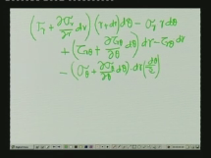

కాబట్టి ఇది ప్లస్ లేదా నటన కాబట్టి ప్లస్ మరియు ఇది సున్నా కాబట్టి ఇది సున్నా కాబట్టి దీనిని సీన్ కాంపోనెంట్ అని అంటారు లేదా ఈ కాంపోనెంట్ రేడియల్ డైరెక్షన్ యొక్క వ్యతిరేక దిశలో పనిచేస్తుంది, అందువల్ల ఇది చాలా నెగిటివ్ గా ఉంటుంది మరియు ఇది చాలా నెగిటివ్ గా σ. కాబట్టి సరళీకరణ పై ఇది RD+∂R/Dr. × RD ని ఇస్తుంది, డాక్టర్ Dతో గుణించినప్పుడు, ఇప్పుడు ఈ నిర్ధిష్ట పదాన్ని Dr. D తో గుణించినప్పుడు, మనండాక్టర్ 2शब्द होगाపదం కలిగిఉంటాం. మరియు ఇది చిన్నది కనుక, మనం ఆ నిర్ధిష్ట పదాన్ని నిర్లక్ష్యం చేస్తున్నాం- RD+ DR + ∂/∂. ∂ D Dr- dr- σ Dr. D/C డి 22.

మేము ఆ పట్టించుకోము- డాక్టర్ D/2. ఇప్పుడు మనం RD మరియు RD లు ఈ రెండు నిబంధనలను రద్దు చేయడం గమనించవచ్చు; D మరియు - D. 

(స్లైడ్ సమయం చూడండి: 21:10)

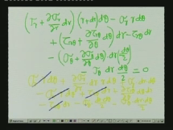

అందువల్ల మనం ∂/∂dr. RD+ Dr. D+ d+ ∂ D. Dr. మరియు -/2 మరియు/2 లను మనం జతచేసినట్లయితే, మనం వాటిని జతచేసినట్లయితే, ఇది dr d మరియు ఈ = 0 రేడియల్ దిశలో బలాలు సంతులనం చేయడానికి. 

మనం దాన్ని వ్రాసి మొత్తం డాక్టర్ డి చేత భాగిస్తే మిగిలేది మిగిలేది.

∂/∂r +1/r ∂/∂+()/r=0. 

ఇది రేడియల్ దిశలో సంతులనం యొక్క సమీకరణం. ఇదేవిధంగా, ఒకవేళ మనం బలాల సంతులనాన్ని వృత్తా౦తదిశలో తీసుకున్నట్లయితే, (+∂/∂ D) Dr.-Dr+(+∂/∂R) (R+DR) D-RD=0 గా మనం సమీకరణాన్ని రాయవచ్చు. 

ఈ సమీకరణం చివరకు సరళీకరణ, ∂/∂r+ (1/r) ∂/∂ + /r = 0 తరువాత తిరిగి ఉంటుంది. కనుక ఈ రెండు సమీకరణాలు, సమీకరణం ∂/∂R + (1/r) ∂/∂ + /r = 0 మరియు ∂/∂R +1/r ∂/∂+-------=0. ఇవి ఉద్రిక్తతల నేపథ్యంలో ప్రాతినిధ్యం వహిస్తాయి. 

వీటిని ధ్రువ రిఫరెన్స్ పివోట్ లుగా ను, ఆర్ పరంగాను రాస్తారు. 

స్లైడ్ లు 10-24:21

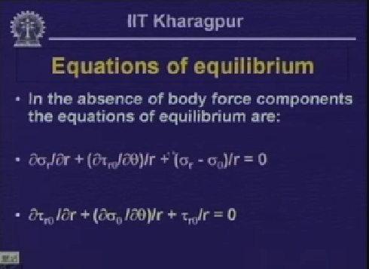

ఇవి సమతులసమీకరణాలు. ఈ ప్రత్యేక సందర్భంలో మనం శరీర బలాల యొక్క భాగాలను లెక్కలోకి తీసుకొని రాము. రేడియల్ మరియు సర్కిమిక్ డైరెక్షన్ రెండింటిలోనూ మనం శరీర బలాలు నిర్లక్ష్యం చేశాం.

అంటే మనకు ∂∂ + 1/r (/∂) + (-)/r = 0; ఇది సమతాస్థితి యొక్క మొదటి సమీకరణం. ∂/∂r +1/r (∂/∂)+/r=0 అనేది సమతాస్థితి యొక్క మరో సమీకరణం. ఈ రెండు సమతాస్థితి సమీకరణాలు ధ్రువ సమన్వయ వ్యవస్థ సందర్భంలో వివరించబడ్డాయి. 

స్లైడ్ లు 11-25:19

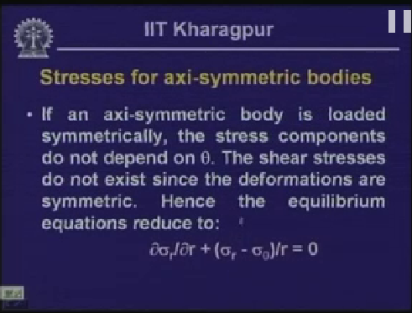

ఈ విధంగా, మనం ఎక్సిమ్-సిమ్మెట్రికల్ బాడీలో రిఫర్ చేయబడ్డ ఒత్తిళ్లను గుర్తించవచ్చు. ఒత్తిడి లేదా పరిమితులు పూర్తిగా తిన్నగా లేని అనేక నిర్మాణ అంశాలను మనం ఎదుర్కొంటాం; మీకు వక్రపరిమితులు ఉండవచ్చు, అవి రేడియల్ టెన్షన్ లేదా ఒత్తిడి ద్వారా వివరించవచ్చు మరియు అటువంటి వస్తువుపై లోడ్ చేయడం అనేది పూర్తిగా ఒక సంపూర్ణ మైన శరీర లేదా లోడింగ్ అనేది పూర్తిగా సింమెట్రికల్ గా ఉంటుంది.

అప్పుడు ఆ కేసు కొరకు ఏదైనా మధ్యచ్ఛేదం లేదా రేఖాంశం సెక్షన్ ను మనం తీసుకున్నట్లయితే, ప్రతి సెక్షన్ లో వ్యాసం ద్వారా సెక్షన్ ని తీసుకున్నట్లయితే, అప్పుడు ఒత్తిడి స్థాయి కూడా అదే విధంగా ఉంటుంది.

అందువల్ల ఈ విభాగాలలో దేనిపైనైనా ఒత్తిడి స్వేచ్ఛగా ఉంటుంది. కాబట్టి, ఉద్రిక్తతలు స్వతంత్రమైనవి. ఈ రకమైన శరీరాలనుస్వీయ సౌష్టవ శరీరాలు అంటారు. axi అంటే ఈ వస్తువులు నిట్టనిలువు అక్షం పరంగా పూర్తిగా సమేత్రికఅని అర్థం. అటువంటి బాడీల కొరకు, లోడింగ్ కూడా నిట్టనిలువుగా మరియు సమతలంగా ఉన్నట్లయితే, ప్రతి సెక్షన్ పై ఒకే విధమైన టెన్షన్ ఉంటుంది.

ఈ రకమైన ఒత్తిడి మరియు శరీరం మనం స్వీయ సౌష్టవ శరీరాలు అని పిలుస్తాం.

అందువల్ల, వాటి యొక్క లంబ అక్షాన్ని సూచించే, వాటిని మనం స్వీయ సౌష్టవ దేహాలు అని పిలుస్తాం మరియు స్వీయ సౌష్టవ దేహాలకొరకు, ఒత్తిడి భాగాలు, సౌష్టవ పరంగా లోడ్ చేయబడినట్లయితే వాటిపై ఆధారపడవు. అందువల్ల, మనం షీర్ టెన్షన్ కాంపోనెంట్ లను తీసుకునే ఏదైనా రేఖాంశం లోపిస్తుంది, ఎందుకంటే మనకు సింమెట్రికల్ రూపవికృతి ఉంటుంది, అందువల్ల షీర్ స్ట్రెయిన్ కాంపోనెంట్లు ఉండవు. 

మనం షీర్ స్ట్రెస్ లు లేకపోవడం వల్ల, సమతా సమీకరణం ∂/∂R+(-)/r=0కు తగ్గించబడుతుంది, ఇక్కడ సాధారణ ఒత్తిళ్లు మాత్రమే ఉంటాయి మరియు షీర్ స్ట్రెస్ లు ఉండవు. 

స్లైడ్ 12-28:09

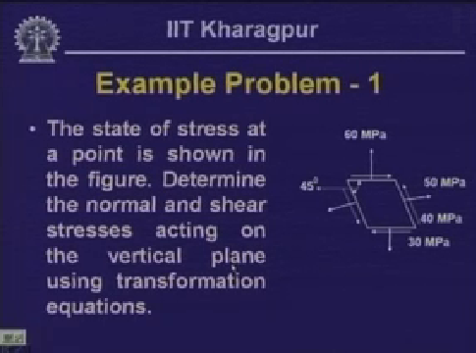

ధ్రువ సమన్వయ వ్యవస్థ నేపథ్యంలో వాటిని ప్రస్తావిస్తే ఉద్రిక్త పరిస్థితిని బయటపెట్టడానికి ప్రయత్నించాం. ఇంతకు ముందు మనం ఒక ఒత్తిడి శరీరంలో, దీర్ఘచతురస్రాకార భాగాలు ఉంటే, మరియు వివిధ బిందువుల వద్ద మరియు వివిధ విమానాలలో ఉద్రిక్తతలను ఎలా అంచనా వేయవచ్చో చూసాము. 

ఇప్పుడు, సాధారణ ఒత్తిడి, క్లిప్పింగ్ టెన్షన్లు ఉన్న ధ్రువ సమన్వయ వ్యవస్థలో ఏదైనా ఎయిర్ క్రాఫ్ట్ పై ఉద్రిక్తతను ప్రాతినిధ్యం వహించడానికి ప్రయత్నిస్తే, సంతులనం యొక్క సమీకరణాలను ఎలా వ్రాయాలో మనం చూశాం. 

ఇక్కడ మీరు శరీరంలో ఈ నిర్దిష్ట బిందువు లో ఒత్తిడి చూసినప్పుడు అప్పుడు ఒత్తిడి ఇవ్వబడుతుంది; ఒక క్షితిజ సమాంతర తలంపై సాధారణ టెన్షన్ 60 MPa, ఈ క్షితిజ సమాంతర విమానం పరంగా వంగిన ఒక నిర్దిష్ట విమానం 45 డిగ్రీలు, సాధారణ టెన్షన్ 50 MPa; షీర్ స్ట్రెయిన్ 40 ఎమ్ పిఎలు; మరియు ఈ క్షితిజ సమాంతర తలంలో 30 MPa లు టెన్షన్ క్లిప్పింగ్ గా ఉన్నాయి.

మనం లెక్కించాల్సిన విషయం సాధారణ మరియు షీర్ టెన్షన్, ఇది మార్పు సమీకరణాలను ఉపయోగించి నిట్టనిలువు విమానాలపై పనిచేస్తుంది.

ఇక్కడ ఇవ్వబడ్డ విలువలు 60 MPaలకు సమానం, ఇది ధనాత్మకం; 30 MPa లు ఇలా ఇవ్వబడ్డాయి; మరియు ఈ నిర్దిష్ట విమానంలో 'సాధారణ విమానం 50 MPa మరియు షీర్ టెన్షన్ = 40 MPaలకు సమానం' అని నిర్వచించారు. మనం నిట్టనిలువు విమానాలపై ఏమి విలువ చేస్తున్నారు మరియు దానికి అనుగుణంగా కోత టెన్షన్ ఎంత అనేది మనం లెక్కించాల్సి ఉంటుంది. ఈ రెండు విలువలను మనం మదింపు చేయాలి. 

ఒకవేళ మీరు ఏదైనా తలంపై సమీకరణాలను మార్చనట్లయితే , అది = (+)/2 సాధారణ టెన్షన్ + (-)/2 × cos 2 + sin 2. ఇప్పుడు ఈ ప్రత్యేక సమస్య, ఔత్సాహిక విమానం యొక్క టెన్షన్ మరియు ఈ నిర్ధిష్ట విమానం యొక్క సాధారణ 45° కోణంలో ఉంటుంది. అంటే 45 డిగ్రీలు అంటే 2 90 డిగ్రీలు. 

ఇప్పుడు 50 గా ఇవ్వబడింది, కాబట్టి 50 = (+)/2, as = 60, అప్పుడు (+60)/2 + (-60)/2 × 90 (ఇది 0) + Sin 90 (ఇది 1). 

రెండో సమీకరణం = 40 = ( ) ( ) = = 2 cos 2, ఎక్కడ()/2 అనేది Sin 2 (ఇది 1) + Cos 2 (ఇది 0కు సమానం). కనుక అది మనకు లభిస్తుంది - +60 = 80 లేదా = - 20 MPa. 

ఇప్పుడు ఈ సమీకరణంలో విలువ కు ఆప్షన్ ఉంటే-20 ఉంటే - 20 + 60 అనేది 40, 40/2 20 అప్పుడు 50 = 20 + మరియు తద్వారా ఇది మీకు = 30 MPa ఇస్తుంది, ఇది క్షితిజ సమాంతర తలంలో ఉండే షీర్ టెన్షన్ కాంపోనెంట్. 

అందువల్ల, మనం ఏ అంశాన్ని నొక్కి చెప్పాలనుకుంటున్నామో, మనం ఇప్పుడు ఈ విమానాన్ని ఎక్స్-తలంతో 45° కోణంలో అంచనా వేసి, దాని పై చర్య లు చేడయం జరిగింది. ఇవి విలువలు; 20. ఇక్కడనేను టెన్షన్ -20 అని పొరపాటు గా చూసినట్లయితే, సాధారణ ఒత్తిడి వ్యతిరేక దిశలో పనిచేస్తుందని సూచిస్తుంది, ఇది సానుకూల దిశలో పనిచేసేటప్పుడు సంపీడన టెన్షన్ గా ఉంటుంది. ఇక్కడ ధనాత్మక దిశ ఉంది, తద్వారా దిశ Y యొక్క ధనాత్మక దిశలో ఉంటుంది. ఈ సమస్యకు పరిష్కారం అదే. 

స్లైడ్ 14-35:20

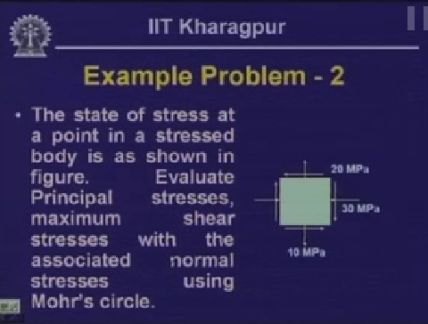

ఇక్కడ మరో సమస్య ఉంది. ఈ ప్రత్యేక సమస్య దీర్ఘచతురస్రాకార అక్షవ్యవస్థ వెంబడి పనిచేసే ఉద్రిక్తతలను పేర్కొంటుంది, మరియు సాధారణ ఒత్తిళ్లతో పాటు గా ప్రధాన ఒత్తిళ్లు, గరిష్ట షీర్ ఒత్తిళ్లను మనం మదింపు చేయాల్సి ఉంటుంది. ఈ పరిమాణాలను మదింపు చేయడం కొరకు మనం సీల్స్ యొక్క వృత్తాన్ని ఉపయోగించాలి. 

ఇక్కడ మీరు X-తలంలో పనిచేసే సాధారణ ఒత్తిళ్లను చూస్తే, 30 MPa పరిమాణంతో సంపీడన స్వభావం ఉంటుంది. అందువల్ల = - 30 MPa, Y-తలంపై సాధారణ టెన్షన్ 10 MPa, అందువల్ల = + 10 MPa. అప్పుడు మనం కోత కుంపట్లఒత్తిడి కలిగి ఉంటాం.

మీరు షీర్ టెన్షన్ యొక్క దిశను చూస్తే ఇది పాజిటివ్ Y-డైరెక్షన్ కు వ్యతిరేకమైనది. అదేవిధంగా ఇతర ముఖం పై కాంప్లిమెంటరీ క్లిప్పర్లతో ఈ నిర్ధిష్ట క్లిప్పర్స్ సవ్యదిశలో భ్రమణాన్ని సృష్టిస్తోంది, ఇది మా సంతకం కాన్ఫరెన్స్ ప్రకారం గా రుణాత్మకంగా ఉంటుంది. మీరు ది సర్కిల్ ఆఫ్ సీల్ లో గుర్తుంటే, మేము షీర్ టెన్షన్ ను యాంటీ క్లాక్వైజ్ రొటేషన్ కు కారణం అని చెప్పాము, ఎందుకంటే ఇక్కడ సవ్యదిశలో భ్రమణం ఉంటుంది, కాబట్టి ఇవి రుణాత్మక మైన కట్లు. అందువల్ల, ఈ నిర్ధిష్ట ఉపరితలంపై, ఇది యాంటీకాలోక్స్ వైజ్ ని కలిగిస్తుంది కనుక, ఈ నిర్ధిష్ట షీర్ అనేది పాజిటివ్ షీర్.

ఇప్పుడు మనం వాటిని సీల్ సర్కిల్ లో ప్రాతినిధ్యం వహించడానికి ప్రయత్నిస్తే, అది ఎలా ఉంటుందో మనం చూస్తాం.

(స్లైడ్ సమయం చూడండి: 37:36)

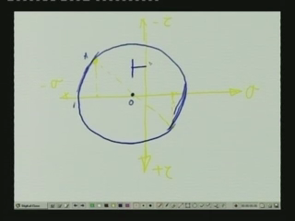

ఇది రిఫరెన్స్ పివోట్ సిస్టమ్ మరియు ఇది σ+ మరియు ఇది σ, ఇది + మరియు ఇది డైరెక్షన్ -. ఇప్పుడు X-ప్లేన్ లో మేము కలిగి = - 30MPa ఇది ఈ దిశలో ఉంది మరియు =-20 కాబట్టి ఇది షీర్, కాబట్టి మేము ఇక్కడ పాయింట్ ను పొందుతాం, ఇది =-30 మరియు =-20. అప్పుడు మనకు వై విమానం యొక్క నిలువుతలంలో ఉంది, ఇది భౌతిక విమానం పరంగా 90 గా ఉంటుంది , ఇక్కడ మొహర్ యొక్క తలంలో ఇది180∞ మరియు మనకు += 10 MPa ఉంది, మరియు మనకు +α =20 MPa ఉంది. 

ఇప్పుడు మనం ఈ రెండు బిందువులను కలిస్తే, σ రేఖను దాటడం ద్వారా, మనం సీల్ యొక్క వృత్తం యొక్క కేంద్రాన్ని పొందుతాం. అందువల్ల ఈ విధంగా వ్యాసార్థంగా మరియు మధ్య-ఓయ్ వలే మనం వృత్తాన్ని గీస్తాం. ఇది మనకు ఒక నిర్ధిష్ట బిందువును ఏర్పరుస్తుంది మరియు కేంద్రం α అక్షం (+)/2 యొక్క దూరాన్ని మీకు తెలుసు. 

ఇప్పుడు ఇక్కడ = - - 30, = + 10 ని 2తో భాగించగా, మీకు - 10 ఇస్తుంది. కాబట్టి ఈ దూరం -10 MPa, ఇది ఇక్కడ నుండి -30, కాబట్టి ఇక్కడ నుండి దూరం 20 ఉంది అది (-)/2. ఈ నిర్ధిష్ట దూరాన్ని మనం ఇంతకు ముందు మదింపు చేశాం కనుక OO=(-)/2 మరియు =-30=-10/2=-20. 

సో ఇక్కడ నుండి ఇక్కడ 20, మరియు అది ఎవరు 20 ఉంది. కాబట్టి వ్యాసార్థం లేదా ఈ నిర్దిష్ట దూరం = OA = మరియు అది మనకు 28.28 విలువను ఇస్తుంది; 28.28 దూరం ఓయ్. ఇప్పుడు మనం ప్రధాన ఉద్రిక్తతలను అంచనా వేయబోతున్నాము. ఇది గరిష్ట ప్రధాన ఉద్రిక్తత, మరియు ఇది అతి తక్కువ ప్రధాన ఉద్రిక్తత, ఇది ఉంది. ఈ నిర్ధిష్ట ఎయిర్ క్రాఫ్ట్ మీద పనిచేసే గరిష్ట ప్రధాన టెన్షన్ విలువ ఎంత? ఇక్కడ నుండి, ఇక్కడ నుండి ఒక దూరం ఉంది అది సీల్ యొక్క వృత్తం ప్రకారం, దాని పరిధి మైనస్ ఉంది . కాబట్టి ఇక్కడ వ్యాసార్థం 28.28 MPa మరియు అది 10 MPa. కాబట్టి ఇది 18.2 MPaకు సమానం కానుంది. అందువల్ల = (+)/2 + వ్యాసార్థం √()/2)2 + 2.

(స్లైడ్ సమయం చూడండి: 44:33)

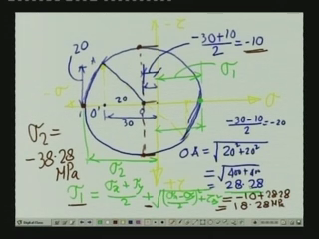

ఈ నిర్దిష్ట పరిమాణం వ్యాసార్థం తప్ప మరేమీ కాదు, ఇది 28.28కు సమానం. అందువల్ల = విలువ (+)/2 = - 10, మరియు అది=28.28= - 10 + అది 28.28. అందువల్ల, టెన్షన్ = 18.28 ఎమ్ పిఎ. ఇది గరిష్ట ప్రధాన ఉద్రిక్తత. కనీస ప్రధాన టెన్షన్ ఎంత? ఈ నిర్ధిష్ట ఎయిర్ క్రాఫ్ట్ పై కనీస మెయిన్ టెన్షన్ పనిచేస్తుంది, ఇది (+)/2- √ ()/2)/2) 2+2.   +

సర్కిల్ ఆఫ్ స్టాంప్ విషయానికి వస్తే, మీరు చూస్తే, దూరం ఈ వ్యాసార్థం ప్లస్ ఈ దూరం మరియు ఈ వ్యాసార్థం మనకు 28.28 ప్లస్ గా 10 ఉంది. కనుక ఇక్కడ నుంచి దూరం 38.28 మరియు ఈ సమీకరణం పరంగా, (+)/2 =-10 మరియు ఈ వ్యాసార్థం 28.28, ఇది రుణాత్మకం. 

కనుక ఒక మిశ్రమ రూపంలో = కనీస ప్రధాన ఒత్తిడి = - 38.28 MPa. 

ఈ నిర్ధిష్ట పటం నుంచి, మనం దీనిని చూస్తే, ఇది వ్యాసార్థం యొక్క విలువ మరియు ఇది ఎయిర్ క్రాఫ్ట్, షీర్ టెన్షన్ యొక్క గరిష్ట విలువ ను మనం పొందుతాం మరియు ఇది మీరు షీర్ టెన్షన్ యొక్క కనీస విలువను పొందే తలం. ఇప్పుడు ఈ నిర్ధిష్ట పాయింట్ వద్ద, సాధారణ ఒత్తిడి యొక్క విలువ ఏమిటంటే ఈ నిర్ధిష్ట సమస్య (+)/2 =-10 MPa. అందువల్ల షీర్ టెన్షన్ యొక్క గరిష్ట విలువ = వ్యాసార్థం = 28.28 MPa. అందువల్ల = 28.28 MPa మరియు ఈ నిర్ధిష్ట ఎయిర్ క్రాఫ్ట్ పై సంబంధిత సాధారణ ఒత్తిడి, గరిష్ట మరియు కనిష్ట షేర్ ఒత్తిడి, అంటే (+)/2 = - 10కు సమానం. అందువల్ల ఈ తలంపై ఉండే సాధారణ టెన్షన్ (+)/2 =-10 MPaకు సమానం అవుతుంది. కాబట్టి ఇవి మనకు లభించే విలువలు, అవి: గరిష్ట ప్రధాన ఒత్తిడి = 28.28 MPa; కనీస ప్రధాన ఒత్తిడి = - 38.28 MPa; గరిష్ట షీర్ టెన్షన్ = 28.28 MPa; గరిష్ట మరియు కనిష్ట షీర్ ఒత్తిడిపై పనిచేసే సాధారణ ఒత్తిడి - 10 MPaలకు సమానం. 

(స్లైడ్ సమయం చూడండి: 44:50)

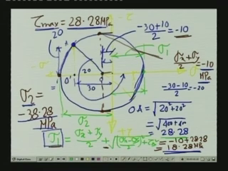

ఈ విమానాల పరిస్థితిని, గరిష్ఠ, కనిష్ఠ సాధారణ ఒత్తిళ్లను బట్టి మనం ఎయిర్ క్రాఫ్ట్ ల పరిస్థితిని అంచనా వేయవచ్చు. ఇప్పుడు ఇది నిట్టనిలువు విమానానికి ప్రాతినిధ్యం వహించే విమానం, ఇది X-అక్షంతో కలిసి ఉన్న విమానానికి సాధారణ, మీరు X-విమానం అని పిలుస్తారు.

ఇప్పుడు, ఈ నిర్దిష్ట విమానం సందర్భంలో, మనం ఇంటర్ స్టాంటివ్ దిశలో వెళితే, ఈ నిర్దిష్ట కోణం భౌతిక విమానం యొక్క దిశను కలిగి ఉన్న సగం విలువను ఇస్తుంది, ఇది గరిష్ట ప్రధాన ఉద్రిక్తతను గుర్తిస్తుంది మరియు కనీసం సాధారణ టెన్షన్ ను అందించే విమానం. ఇవి విలువలు మరియు మనం స్టాంపు యొక్క వృత్తాన్ని ఉపయోగించి టెన్షన్ లను ఏవిధంగా లెక్కించగలం.

స్లైడ్ 16-46:50

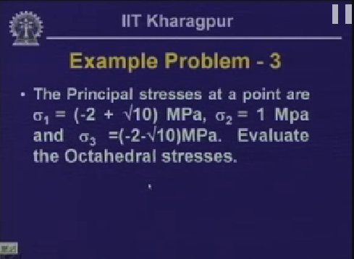

ఇక్కడ మరో సమస్య ఉంది.

ఆక్టాహెడ్రల్ ఎయిర్ క్రాఫ్ట్ మరియు ఆక్టాహెడ్రల్ ఎయిర్ క్రాఫ్ట్, ఎయిర్ క్రాఫ్ట్ లు ప్రధాన అక్షాలు మరియు అక్షాల వ్యవస్థకు సంబంధించి కూడా సమానంగా పనిచేసే ఆక్టాహెడ్రల్ స్ట్రెస్ టెన్షన్ లు ఉన్నాయని మనకు ఇప్పటికే తెలుసు. 

ఇప్పుడు, ఒక దశలో ప్రధాన ఉద్రిక్తతల విలువలు తెలిస్తే, అష్టవత్తిడుల విలువలను లెక్కించవచ్చు. ఇప్పుడు, గరిష్ట ప్రధాన స్ట్రెయిన్ - 2 + ఎమ్ పిఎ, = 1 మరియు = - 2-ఎమ్ పిఎగా ఇవ్వబడింది. అష్టమ టెన్షన్ల విలువలను బేరీజు వేయాలి. కాబట్టి ఈ విలువలను లెక్కిద్దాం. కాబట్టి మనకు =-2+ MPA గరిష్ట ప్రధాన టెన్షన్ గా ఉంటుంది. అప్పుడు మనకు, 1 MPA రూపంలో రెండవ ప్రధాన ఉద్రిక్తత -2 -MPAకు సమానం. ఇప్పుడు మనం ప్రారంభంలో చూసినట్లుగా, σ అష్టకం యొక్క విలువ = 1/3 (++). 

కనుక ఇక్కడ విలువలు, మరియు ఇవ్వబడ్డాయి, ఇది 1/3 (-2 + + 1-2-2-) కు సమానం, -ఇవి రద్దు చేయబడతాయి -4 + 1 = -3 = -1 MPa. 

ఇది సాధారణ అష్టక టెన్షన్ యొక్క విలువ. 

(స్లైడ్ సమయం చూడండి: 47:56)

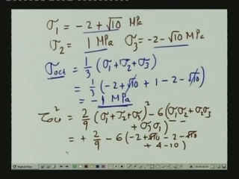

అష్టభుజి కొరకు, మనం లెక్కించే విధంగా, ఇది (అష్టకం) 2 = 2/9 (++)2 - 62 (++)). కనుక ఇక్కడ మనం ++ ని -1గా లెక్కించాం, కనుక ఇది -12, ఇది 2/9 (-6) ప్రత్యామ్నాయ విలువల యొక్క విలువ, మరియు ఇది మీకు 6 × ఇస్తుంది ఎందుకంటే -2+ అనేది -2 -n మరియు మరియు = + 4 - 10. ఇది మీకు -10 ని ఇస్తుంది; కాబట్టి ఆక్టాహెడ్రల్ = = 2.944 MPa. కనుక ఇది అష్టభుజి మరియు అష్టక σ విలువ. 

స్లైడ్ 18-50:55

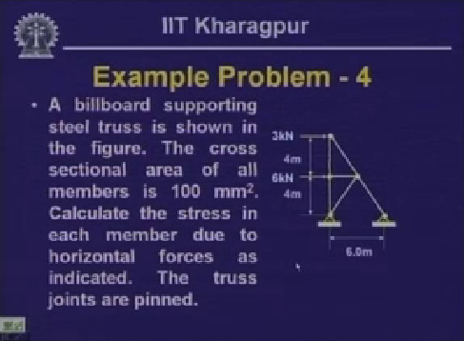

ఇక్కడ మరొక సమస్య ఉంది, ఇది బిల్ బోర్డ్ కు మద్దతు ఇచ్చే నిర్మాణం, కొన్నిసార్లు మనకు బోర్డులు ఉన్నాయి, ప్రకటనలు ఉంచే సైన్ బోర్డులు మరియు ఈ బోర్డులు కొన్ని ఉక్కు నిర్మాణాల ద్వారా మద్దతు ఇవ్వబడతాయి మరియు ఈ బోర్డులు గాలి పీడనానికి లోబడి ఉంటాయి.

ఎయిర్ ప్రజర్ అనేది చివరకు బోర్డ్ లోనికి లోడ్ ని బదిలీ చేస్తుంది, అందువల్ల మనం ఫ్రేమ్ వర్క్ ని కలిగి ఉన్న అనుబంధ నిర్మాణాల్లో ఇది ఒకటి మరియు అన్ని మెంబర్ పిన్ ను జాయింట్ లో కనెక్ట్ చేయబడుతుంది మరియు ఇది ఈ మెంబర్ పై పనిచేసే శక్తి. ఈ ప్రత్యేక బలంతో ఈ సభ్యులలో ప్రతి వారిలోనూ ఉద్రిక్తతలను కనుగొనడమే ఇప్పుడు మన కర్తవ్యం. మనం చేయాల్సిందల్లా, ఈ బాహ్య శక్తుల నుంచి ఉత్పన్నమయ్యే ప్రతి సభ్యునిలోని శక్తులను మనం మదింపు చేస్తాం. తద్వారా, సభ్యుని యొక్క క్రాస్ సెక్షనల్ ప్రాంతం ఇవ్వబడుతుంది కనుక, ఈ ప్రాంతం ద్వారా విభజించబడ్డ బలం మనల్ని ఇబ్బందికి లోను చేస్తుంది.

ఈ కోణం 6 అని మనం ఊహించినట్లయితే, అది 3 గా ఉంటుంది, అందువల్ల మనం ఒక దానిని నిట్టనిలువుగా విడిచిపెట్టినట్లయితే, మరియు 4/5 యొక్క విలువలు కూడా ఉంటాయి. ఈ నిర్ధిష్ట హైపోటెన్సు, అది 3, మరియు అది 4, 5 కాబట్టి అది కూడా ఐదు, అప్పుడు cos యొక్క విలువలు = 4/5 మరియు sin విలువ = 3/5. మనం ఇప్పుడు స్వేచ్ఛా శరీర పటాలను గీయాలి మరియు బలాలను మదింపు చేయాలి. 

ఒక విభాగం మనం ఇక్కడ తీసుకొని, ఉచిత బాడీ డయాగ్రమ్ లను గీయవచ్చు, మరో సెక్షన్ ని మనం ఇక్కడ తీసుకొని, ఫ్రీ బాడీ డయాగ్రమ్ లను గీయవచ్చు మరియు మనం బలాలను లెక్కించవచ్చు. మనం బలాలను లెక్కించిన తరువాత, మనం టెన్షన్ లను గుర్తించగలం. ఈ నిర్ధిష్ట సమస్య కొరకు మీరు ఒత్తిడిని లెక్కించడానికి ప్రయత్నిస్తారు;

ఈ ప్రత్యేక గ్రంథంలో మనం ఇంతకు ముందు కార్టేషియన్ వ్యవస్థ సందర్భంలో అంచనా వేసిఉన్న ఉద్రిక్తతలను పరిశీలించడానికి ప్రయత్నించాం. ఇంకా, మనం నేరుగా సరిహద్దులు మరియు వక్రసరిహద్దులు లేని మరియు ధృవ సమన్వయ వ్యవస్థల పరంగా ఉన్న ఒక వస్తువు అయితే ఉద్రిక్తతలను ఎలా ప్రాతినిధ్యం వహించాలో కూడా తనిఖీ చేయడానికి ప్రయత్నించాము.

స్లైడ్ 18-54:06

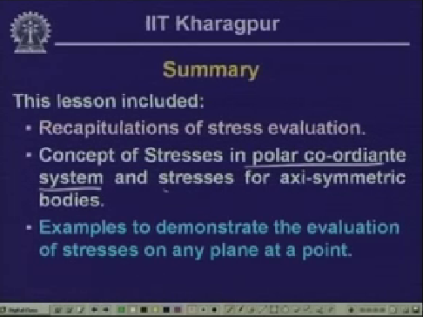

మరియు అక్కడ నుండి కూడా మనం స్వీయ-సమరూప శరీరాల యొక్క Cకోసం ఒత్తిడిని ఎలా మదింపు చేయాలో మరియు ఆల్టర్ సమీకరణాలు ఉపయోగించడం ద్వారా లేదా మొహర్ సర్కిల్ ఉపయోగించడం ద్వారా ఒత్తిడి బాడీపై ఏ బిందువు వద్ద నైనా ఒత్తిడినిఎలా మదింపు చేయాలో కూడా మనం చూశాం. ఒక నిర్ధిష్ట ఒత్తిడి శరీరంపై అష్టక ఒత్తిళ్లను ఎలా లెక్కించాలో కూడా మేం ప్రయత్నించాం; ఈ అష్టభుజి ఒత్తిడి గురించి మనం ఎలాస్టిక్ స్ట్రెస్ ని దాటి వెళ్లినప్పుడు ఎలాస్టిక్ లో ఉండే ఒత్తిడిని మదింపు చేయడం గురించి మాట్లాడేటప్పుడు ఈ అష్టభుజి ఒత్తిడి ఉపయోగకరంగా ఉంటుంది.

స్లైడ్ 19-54;51

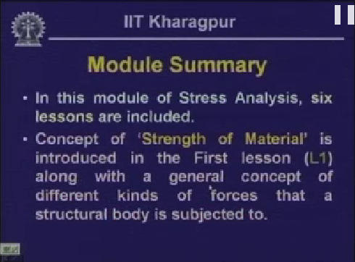

ఈ ప్రత్యేక పాఠం మాడ్యూల్ ఒత్తిడి విశ్లేషణ యొక్క శ్రేణిలో చివరిది. మేము లెక్కించాము లేదా మేము ప్రత్యేక మాడ్యూల్ ఒత్తిడి విశ్లేషణలో ఆరు పాఠాలను పరీక్షించాము.

ఈ ఆరు పాఠాలు కాలక్రమానుసారంగా చూస్తే, మొదటి పాఠంలో నేను మీకు ఏ శక్తుల్లో, ఏ విషయాల కు సంబంధించిన విషయం గురించి మీకు సాధారణ భావన ను ఇవ్వడానికి ప్రయత్నించాను, కాబట్టి అది మీకు పరిచయం చేయబడింది. అప్పుడు నేను మీకు సాధారణ మరియు క్లిప్పింగ్ ఒత్తిడుల భావన ఇవ్వడానికి ప్రయత్నించిన రెండవ పాఠం మరియు మీరు కార్టేషియన్ వ్యవస్థలోకి వచ్చే ఒత్తిడుల నుండి సమతుల్య సమీకరణాలను ఎలా మదింపు చేయాలో తెలుసు, మరియు.

స్లైడ్ 20-55:32

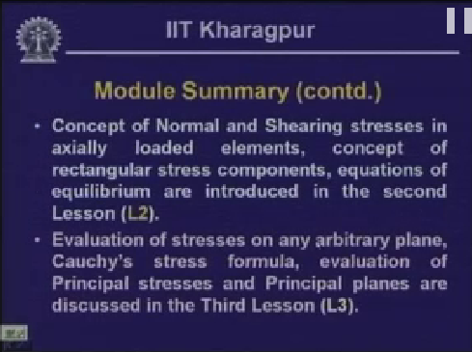

మూడవ పాఠంలో మనం ఏ విమానం పైనైనా ఒత్తిడిని అంచనా వేయడానికి ప్రయత్నించాం, ఎక్స్ ఎయిర్ క్రాఫ్ట్ కు రిఫరెన్స్ తో పాటుగా ఏదైనా ఎయిర్ క్రాఫ్ట్ యొక్క విలువను మనం మదింపు చేశాం, తద్వారా మనం కౌచీ స్ట్రెయిన్ ఫార్ములాగా నిర్వచించిన టెన్షన్ యొక్క విలువలను చేరుకున్నాం.

ప్రధాన ఉద్రిక్తతలుగా నిర్వచించిన గరిష్ఠ సాధారణ ఉద్రిక్తతలను అంచనా వేయడానికి మేము ప్రయత్నించాము. ప్రధాన విమానాల్లో మనం పనిచేస్తున్న ఈ ప్రధాన ఉద్రిక్తతలను ఈ ప్రత్యేక పాఠంలో కనుగొనడానికి ప్రయత్నించాం.

దీనిని కొన్ని ఉదాహరణల ద్వారా మనం చూపించాం.

స్లైడ్ 21-56:39

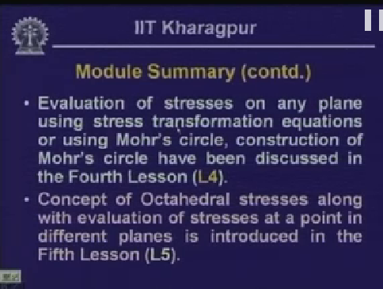

నాలుగో పాఠంలో మనం ఏదైనా ఎయిర్ క్రాఫ్ట్ పై ఉండే ఒత్తిడిని మదింపు చేశాం, వాస్తవానికి ఈ పాఠం గురించి కూడా చర్చించాం. ఏదైనా ఎయిర్ క్రాఫ్ట్ కు ఒత్తిడి ని ఎలా మదింపు చేయాలి, సమీకరణాలను మార్చడం లేదా సర్కిల్ ఆఫ్ స్టాంప్ ఉపయోగించి?

ఒక వస్తువులోని ఉద్రిక్తత ను ఒక నిర్దిష్ట బిందువు వద్ద తెలిస్తే, ఒక మొహర్ వృత్తాన్ని ఎలా నిర్మించాలో నాల్గవ పాఠంలో వివరంగా చర్చించాం. ఐదో పాఠంలో మనం అష్టక ఒత్తిడి అనే భావనను మీకు అందించడానికి ప్రయత్నించాం. అలాగే వివిధ విమానాల్లో నిఒత్తిడి శరీరంలో ఒక నిర్ధిష్ట బిందువు వద్ద ఒత్తిడిని ఎలా అంచనా వేయవచ్చో కూడా మనం పరిశీలించాం.

అష్టక ఒత్తిడి అనే భావన మీకు తెలుసు, ఇది ఒక ప్రత్యేక ఒత్తిడి లేదా ఒత్తిడి, ఇది అష్టక తలంలో ప్రధాన అక్షాల వ్యవస్థతో సమానంగా మొగ్గు ఉంటుంది మరియు స్థితిస్థాపక దశలో ఒత్తిడి యొక్క మూల్యాంకన గురించి మనం మాట్లాడేటప్పుడు ఈ ఒత్తిడులు ఉపయోగపడతాయి.

స్లైడ్ 22-58:04

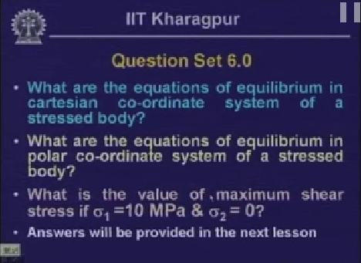

ఈ ప్రత్యేక పాఠంలో, మీరు ఇప్పటికే చూసిన ధృవ సమన్వయ వ్యవస్థలో ఒత్తిడి భావనను మీకు అందించడానికిప్రయత్నించాం.

స్లైడ్ 23-58:17

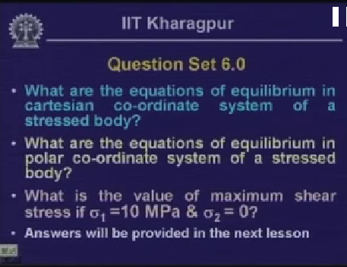

ఒత్తిడి యొక్క ఈ భావనలను గమనించిన తరువాత సమాధానం ఇవ్వడానికి ఇక్కడ కొన్ని ప్రశ్నలుఇవ్వబడ్డాయి:

* ఒత్తిడితో ఉన్న వస్తువు యొక్క కార్టీషియన్ సమన్వయ వ్యవస్థలో సమతాస్థితి సమీకరణాలు ఏమిటి?
* ఒత్తిడితో ఉన్న వస్తువు యొక్క ధృవ సమన్వయ వ్యవస్థలో సమతాస్థితి సమీకరణాలు ఏమిటి?
* ఒకవేళ = 10MPa, గరిష్ట ప్రధాన టెన్షన్, మరియు కనిష్ట మేజర్ టెన్షన్ = 0 అయితే గరిష్ట షీర్ టెన్షన్ విలువ ఎంత? 